Restaurátorský návrh

Kamenný kříž s plastickým korpusem Krista a figurálními reliéfy na soklu - Kopřivnice Mniší
Orientační nacenění dle doložené fotodokumentace

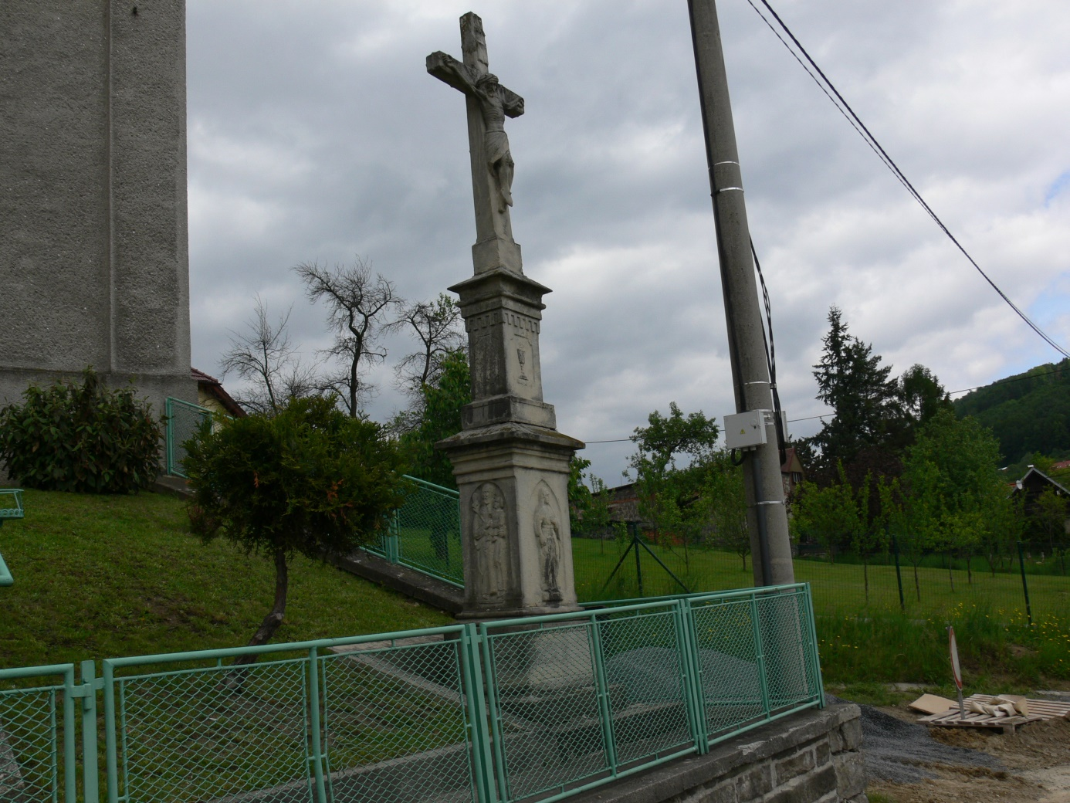

vypracoval:

Martin Bocek
reprodukční sochař , restaurátor
Vendryně 1094, 739 94
© 26/9 2017

.Data díla:

Dílo : Pískovcový kříž s plastickým korpusem Krista
Dobové určení : v chronogramu1890
Umístění : Kopřivnice Mniší
Majitel : Město Kopřivnice
Materiál : Godulský pískovec
Rozměry : x x cm
Vypracovalval : Martin Bocek

2.Dokumentace restaurátorského zásahu

2.1 Popis díla

Památka se skládá z kamenného kříže s plastickým korpusem ukřižovaného Krista. Sokl je doplněn nízkými figurálními reliéfy sv. Jana Nepomuckého, sv. Josefa a pravděpodobně p. Marie, který je z fotografie špatně viditelný.. Pod křížem je rozšiřující se nástavec s profilací a zubořezem na přední straně je v reliéfu zobrazen kalich.

.
Následuje bohatě profilovaná římsa. Nad profilací římsy pokračuje tento prvek nižším profilovaným nástavcem. Na tento nástavec, jenž je pokračováním římsy dosedá horní nástavec s reliéfem kalichu. Pod římsou je prostý podstavec, na jehož zadní straně jsou patrné fragmenty několikařádkového nápisu. Čelní a boční strany nesou ploché figurální reliéfy sv. Jana Nepomuckého, sv. Josefa s ježíškem a p. Marie. Pod podstavcem je jednoduchý čtyřboký sokl s prostým horním profilem. Celá soustava architektonických prvků je zakončena dvěma úrovněmi schodišťových stupňů, které dokola obepínají památku. Tento spodní prvek je tvořen čtyřmi stupni, které jsou patrně spojeny kovovými kramlemi.
Materiálem architektonických částí Krucifixu je středně zrnitý pískovec, dle obsahu tmavých živců spíše arkóza, která je však svými fyzikálně chemickými vlastnostmi velmi nevyhovující. Z těchto vlastností kamenného materiálu též pramení veškerá poškození. Zejména nasákavost materiálu je značná, materiál absorbuje značné množství jak stékající, tak i vzlínající vody a tím následně dochází k projevům velmi negativních a památku ohrožujících jevů – ke zvýšené drolivosti, sprašování povrchu, tvorbě trhlin a následnému odlučování tenkých vrstev materiálu.

2.2 Popis stavu díla před restaurováním

Stav kříže je nutno klasifikovat za havarijní .Od horního nástavce se celý kříž výrazně vyklání směrem dozadu, čímž dochází k narušování statiky celého díla.
Vlivem povětrnostních vlivů, především kyselých dešťů a prudkého střídání teplot dochází k povrchovému narušení struktury kamene a k jeho pozvolnému vydrolování a odpadávání kusů modelační hmoty ( převážně v jemných modelacích figurálních reliéfů ). Z důvodu situování kříže ve stinném prostředí se jako závažnější poškození jeví zasažení povrchu biologickým činitelem, z čehož pramení permanentní provlhčení kamene s následnou postupnou rozsáhlou erozí pojiva materiálu. Povrch je výrazně kontaminován zejména mechy a zelenými řasami, které v pískovci prodlužují retenci vlhkosti a způsobují tak fyzikální a chemickou korozi. Celek kříže je dále znečištěn tmavými depozity. V místech dešťových stínů je povrch částečně pokryt zčernalými síranovými krustami. Vyskytují se zde i nevhodné vyžilé vysprávky z předchozích zásahů a místy vydrolené spáry. V rámci mechanického procesu zvětrávání lokálně dochází ve strukturálně oslabených místech k tvorbě trhlin a prasklin v kameni.
Vysoký podíl na korozivním procesu kamene nese uzavření difuzních spár kamene . Kondenzací vodních spar pod uzavřeným povrchem a působením střídání klimatických podmínek má za následek silné narušení pojivových složek kamene a s ním související uvolňování narušených vrstev.
Vlivem negativního působení stékající vody dochází k vyplavování pojivové složky kamenného materiálu a následně k jeho drolení a tvorbě vydutin. Zadní strana kříže je narušena řadou rozsáhlých trhlin, které mají příčinu úbytku modelační hmoty kříže. Další trhliny se šíří po celém povrchu díla.
Na kříži došlo k rozsáhlému plastickému poškození. Korozivní proces se projevuje na celém povrchu díla

2.3. Vyhodnocení restaurátorského průzkumu

S ohledem na dochovaný stav sakrální památky, její kulturně-historický význam, lokalizaci a prezentaci je doporučeno provést komplexní restaurátorský zásah. Ten by měl uvést celek kříže do takového stavu, aby byla zajištěna jeho další existence a dobře odolával všem vnějším činitelům.
Cílem zásahů je tedy obnovit význam díla, dát mu možnost znovu fungovat v rámci svého určení při zachování a respektování jeho autentických hodnot.
Před započetím restaurátorských prací bude proveden detailní restaurátorský průzkum, který bude nejprve zaměřen na vizuální průzkum s podrobnou fotodokumentací.
Pro optimální průběh jednotlivých restaurátorských kroků budou po zjištění stavu kamene a zbytků povrchových úprav odzkoušeny různé typy konzervačních materiálů a restaurátorských postupů .
Následně budou vybrány nejvhodnější prostředky pro daný materiál. Zkoušky budou zejména zaměřeny na postupy čištění, snímání nátěrů a tmelení kamene.
Kamenný kříž je staticky narušen, vzhledem k rozsahu poškození a náročnosti restaurátorského zásahu nebyl navržen transfer díla do ateliéru restaurátora.

3. Postup a technologie restaurátorských prací

3.1. Etapa očištění povrchu

Silně znečištěné povrchy kamene budou v první fázi očištěny tlakovou vodou s regulací tlaku na trysce. V této první fázi bude povrch kamene očištěn od mechů, zrněnek a usazených zčernalých prachových depozitů. Následně probíhá čištění metodou mikrotrýskání, která je v souladu s nejnovější restaurátorskou praxí.

Čištění suchou cestou a snímání druhotných doplňků: měkké plastové kartáče, rýžové kartáče,
vlasové štětce, skalpely, dlátka,
Čištění mokrou cestou: voda, tlaková voda, pára, měkké kartáče a štětce, destilovaná voda
s buničinou,
Čištění mikrotrýskáním (ztenčení krust): speciální mikrotrýskací souprava ROTTOSOFT 10, abrazivo TRYMAT
.

3.2. Etapa konsolidace kamenného materiálu

Očištěné povrchy korozí narušeného kamene budou konsolidovány zpevňovacím prostředkem na bázi esteru kyseliny křemičité a to opakovaně do plného nasycení kamenné hmoty.
Stěžejním krokem bude konsolidace trhlin a prasklin, kde bude zpevňovací prostředek injektován do hloubky trhliny kamenného materiálu.
Po technologické pauze budou trhliny a praskliny v kameni vyplněny formou injektáží pryskyřice (ředěné v organickém rozpouštědle) tak, aby lépe zatékala do hloubky trhlin.

Konsolidace: zpevňovače na bázi organokřemičitanů, v několika řadách koncentrací, štětce,

Injektáž trhlin a las: kopolymer ethylmetakrylátová pryskyřice, křemenná moučka, injekční stříkačky a jehly,

3.3. Etapa doplnění poškozených a chybějících částí

Zpevněné povrchy kamene, budou v místech velkého úbytku hmoty modelací armovány kotvami z antikorozní oceli.
Na tyto kotvy bude použit ztáčený drát z antikorozní oceli, který má lepší fyzikální vlastnosti při kontaktu kamenného materiálu s tmelem umělého kamene.
Do předvrtaných děr průměru 2mm budou kotvy uchyceny na akrylátovou pryskyřici.
Trhliny v kameni jsou kotveny silnými kotvami z antikorozní oceli, které jsou zapuštěny do hloubky kamene tak, aby poté esteticky nenarušovaly povrchy kamenných modelačních prvků.
Umělým kamenem budou doplněna místa s velkým úbytkem hmoty, stržené profilační a modelační prvky, trhliny, místa stržených druhotně doplněných dožívajících tmelů a výplně spar.
Pro doplnění umělým kamenem bude namíchán tmel, který se strukturou a barevností přizpůsobil povaze a charakteru původního kamenného materiálu.
Pro tmel budou použity potřebné frakce křemitých písků, v hmotě bude tmel plně probarven na světle stálými anorganickými práškovými pigmenty. Umělý kámen bude tvořen minerální směsí s regulovatelnou tvrdostí a dalšími vlastnostmi nepoškozující originální hmotu podkladu.

Rekonstrukce modelace a revize spárování: křemičitý písek, křemenná moučka, drcený hořický a
božanovský pískovec, žlutý říční písek, šedý kopaný písek, speciální tmelící směs, práškové přírodní
pigmenty, akrylátová disperze, bílý cement, nerezové armatury,

3.4. Etapa barevného sjednocení

Nejprve bude lokálně barevně přizpůsobena místa doplnění umělým kamenem a následně pak místa, jež rušila estetické vnímání díla.
Jedná se pouze o lokální barevnou retuš spočívající v nanášení velmi jemných lazurných barev.

Barevná retuš: práškové anorganické pigmenty, tónovací pasta, vodná disperze, jemné štětce,

3.5. Závěrečné povrchové úpravy :
Závěrečná povrchová úprava proběhne po dokončení všech etap restaurátorského zásahu včetně dodržení technologických pauz. Povrchy kamene budou do nasycení napuštěny organokřemičitým hydrofobizačním prostředkem , který po určitou dobu ochrání povrchy kamene před působením vody na povrch díla a pronikáním vlhkosti do hmoty kamene, zároveň omezí napadení povrchu kamene bioflórou.
Hydrofobizace: bezbarvá, hydrofobizující impregnace v rozpouštědle, tlakový postřikovač.

3.6. Restaurátorská zpráva a fotodokumentace :

Bude vyhotovena ve dvou exemplářích(1x archiv NPÚ, 1x investor), kde budou zdokumentovány (písemně i fotograficky) všechny etapy restaurátorského procesu, použité metody a materiály.

Finanční rozvaha
- Kamenný kříž s plastickým korpusem Krista

- Etapa vyrovnání a zajištění statiky kříže 7 000,-Kč
( materiál, doprava, práce, režie )

- Etapa očištění povrchu kamene 8 500,-Kč
( materiál, doprava, práce, režie )

- Etapa konsolidace materiálu 9 000,-Kč
( materiál, doprava, práce, režie )
- Etapa doplnění umělým kamenem 21 000,-Kč
( materiál, doprava, práce, režie )
- Etapa revize písma 9 000,-Kč
( materiál, doprava, práce, režie )
- Etapa barevného sjednocení 8 000,-Kč
( materiál, doprava, práce, režie)

- Etapa závěrečné povrchové úpravy 4 500,-Kč
( materiál, doprava, práce, režie )

- Restaurátorská zpráva a fotodokumentace
( materiál, doprava, práce, režie )
Celková cena za restaurování 67 000 ,-Kč
Celková cena za restaurování včetně DPH 15% 77 050 ,-Kč

